Pressemitteilung

|  |  |  |  |  |
| --- | --- | --- | --- | --- |
|  |  |  |  |  |
| **Referenz** | STIEBEL ELTRON |  | **Datum** | 16. Januar 2025 |
| **Telefon** | 056 464 05 00 |  | **E-Mail** | presse@stiebel-eltron.ch |
|  |  |  |  |  |

**Flexible Lösung - leise Effizienz**

Kaskaden sind die perfekte Lösung bei Heizungssanierungen.

**Kaskaden für Heizungssanierungen**

|  |  |  |  |  |
| --- | --- | --- | --- | --- |
|  |  |  |  |  |

Kaskaden eignen sich besonders gut für Heizungssanierungen. In den Mehrfamilienhäusern in Wohlen wurden die Ölheizungen durch Wärmepumpen ersetzt. Die Technikräume beheimaten nun Kaskaden bestehend aus mehreren Luft-Wasser-Wärmepumpen. Die Luftführung erfolgt via Lichtschächte frei über den offenen Raum für die Luftzufuhr. Die Abluft wird via Luftschläuche und separate Lichtschächte ausgeblasen.

Dieses aussergewähnliche Konzept bedurfte einer sorgfältigen Planung: Da die Temperaturen in diesem halboffenen Raum im Winter stark absinken, muss die Decke zu den Wohnräumen hin gut isoliert werden. Da alle Vorgaben vorbildlich umgesetzt wurden, ist die Anlage zwar ungewöhnlich aber dennoch ein Vorzeigeobjekt. «Die Kaskade funktioniert einwandfrei», bestätigt Eric Wittwer, Felix & Co AG. «Wir arbeiten schon seit Jahren mit STIEBEL ELTRON und sind überzeugt von der hohen Qualität der Produkte – vor allem auch deshalb, weil die Geräte konkurrenzlos leise sind.»

**Vorteile von Kaskaden**

|  |  |  |  |  |
| --- | --- | --- | --- | --- |
|  |  |  |  |  |

Im Vergleich zu grossen Einzelgeräten sind kleinere Maschinen flexibler im Aufbau. Der Montageaufwand für den Installateur ist minimal. Die Wärmepumpen können dank ihrer kompakten Bauform in Räume mit bestehenden Türen (80 cm) eingebracht werden und eignen sich daher besonders gut bei Sanierungen.

Die Betriebssicherheit ist eine der wichtigsten Kriterien bei der Auswahl einer Wärmepumpe. Da ein Lastausgleich innerhalb der Kaskade möglich ist, ergibt sich ein sogenanntes Betriebsstunden-Balancing. Dies verbessert die Wirtschaftlichkeit und hat einen positiven Einfluss auf die Lebensdauer der einzelnen Wärmepumpen.

Zudem arbeitet nicht nur jede einzelne Wärmepumpe, sondern die Kaskade als Ganzes als Inverter. Dies bedeutet, dass die Heizleistung stets dem individuellen Wärmebedarf angepasst wird. Über eine Kaskadenschaltung decken ein oder mehrere Geräte die Grundversorgung ab, bei Verbrauchsspitzen werden weitere Geräte zugeschaltet. Dies ermöglicht eine Leistungsmodulation, was sich positiv auf die Jahresarbeitszahl und die Wirtschaftlichkeit der Anlage auswirkt.

**Statements**

|  |  |  |  |  |
| --- | --- | --- | --- | --- |
|  |  |  |  |  |

«Eine Kaskade ist die perfekte Lösung bei einer Heizungssanierung.»

Eric Wittwer, Felix & Co AG

«Wärmepumpen von STIEBEL ELTRON sind konkurrenzlos leise.»

Eric Wittwer, Felix & Co AG

**Vorteile im Überblick:**

|  |  |  |  |  |
| --- | --- | --- | --- | --- |
|  |  |  |  |  |

* Hohe Leistungen (bis 90 kW)
* Kompakte Bauform
* Hohe Betriebssicherheit
* Betriebsstunden-Ausgleich
* Hohe Vorlauftemperaturen für Radiatoren und Brauchwarmwasser bis 65°C
* Sehr leise im Betrieb
* Exzellente Energieeffizienz dank moderner Inverter-Technologie
* Auch als Kaskade SG-ready

**Kurzübersicht**

|  |  |  |  |  |
| --- | --- | --- | --- | --- |
|  |  |  |  |  |

**Objekt**

* Mehrfamilienhäuser
* Sanierung der Ölheizungsanlage
* Radiatoren mit Vorlauftemperatur von ca. 50°C
* Wärmebedarf ca. 100 kW
* Ansaug frei über den Raum via offene Lichtschächte
* Luftausblas mittels Schläuche über weitere Lichtschächte

**Ort**

* 5610 Wohlen

**Installierte Geräte Pro Haus**

* 2 Kaskaden aus 5 x WPL 24 I
* 2 x HS-BM 1360 WT

**Realisierung**

* Felix & Co AG, 5412 Gebenstorf

[www.felix.swiss](http://www.felix.swiss)

|  |  |  |  |  |
| --- | --- | --- | --- | --- |
|  |  |  |  |  |

**Bildunterschriften:**

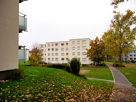

Bild 1: In den Mehrfamilienhäusern in Wohlen wurden die Ölheizungen durch Wärmepumpen-Kaskaden ersetzt

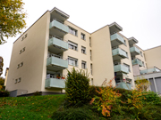

Bild 2: Kaskaden eignen sich besonders gut bei Heizungssanierungen

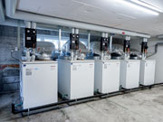

Bild 3: Kaskaden bestehend aus 5 WPL 24 I

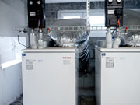

Bild 4: Luftführung via Lichtschächte über den offenen Raum für die Luftzufuhr

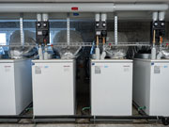

Bild 5: Abluft via Luftschläuche durch separate Lichtschächte

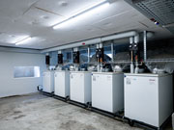

Bild 6: Die Decken zu den Wohnräumen hin mussten gut isoliert werden

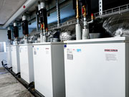

Bild 7: Die Wärmepumpen-Kaskaden befinden sich in den ehemaligen Technikräumen

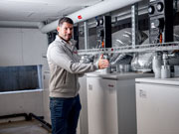

Bild 8: «Eine Kaskade ist die perfekte Lösung bei einer Heizungssanierung.» Eric Wittwer, Felix & Co AG

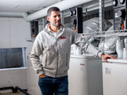

Bild 9: «Wärmepumpen von STIEBEL ELTRON sind konkurrenzlos leise.» Eric Wittwer, Felix & Co AG

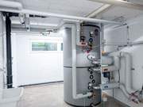

Bild 10: HS-BM 1360 WT zur Warmwasserbereitung

|  |  |  |  |  |
| --- | --- | --- | --- | --- |
|  |  |  |  |  |